执医口腔笔试备考指南：科学规划与高效策略

一、全面解析执医口腔笔试：考试结构与核心要求
执医口腔笔试分为医学综合笔试和实践技能考试两大模块。医学综合笔试覆盖基础医学、临床医学、预防医学等科目，全部采用选择题形式，包含A1、A2、B1等题型，重点考查理论知识和临床思维能力。实践技能考试则通过多站测试，评估考生在病史采集、病例分析、急救技术等场景下的操作规范与临床判断能力。
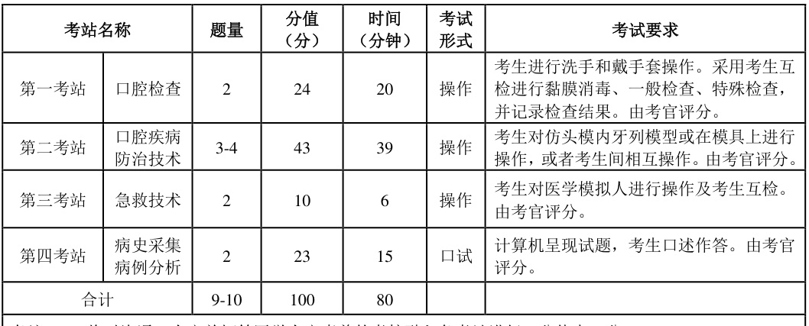
备考建议：考生需结合考试大纲，优先掌握高频考点（如口腔修复学、颌面外科学等），并通过模拟题强化对题型的熟悉度。阿虎医考的分层教学体系，可根据个人基础定制复习计划，精准突破薄弱环节。

二、科目难度分析与备考优先级划分
根据历年考试数据，口腔修复学、颌面外科学、牙体牙髓病学等科目分值占比高且难度较大，需投入更多精力。例如，牙体牙髓病学需结合临床案例理解细节，而口腔解剖生理学则需强化记忆图谱与生理机制。
阿虎医考建议采用“三步法”：
- 基础夯实：通过”考点精讲课“掌握核心知识点；
- 重点突破：利用阿虎医考APP智能题库（覆盖95%高频考点）针对性练习；
- 实战模拟：通过阿虎医考“机考模拟系统”适应机考节奏。

三、科学备考策略：分阶段规划与高效执行
阶段一：基础学习（3-4个月）
重点梳理医学人文、基础医学综合等理论模块，结合阿虎医考思维导图与“考点精讲课”视频系统学习。每日建议学习2小时，搭配章节习题巩固记忆。
阶段二：强化提升（2-3个月）
针对临床综合与口腔临床医学，通过案例分析强化诊断思维。阿虎医考的“经典题解析课”可解答疑难，提升知识应用能力。
阶段三：冲刺模拟（1-2个月）
集中刷题并分析错题，掌握答题技巧（如排除法、关键词定位）。阿虎的“黑马密训课”与《考前密卷》能帮助考生查漏补缺。

四、警惕机构选择风险：金某杰教育争议事件启示
近期金某杰机构有学员反馈其线下课程暂停、师资流动性大，导致备考计划中断，此类问题可能影响复习效果。
建议考生优先选择口碑稳定、服务体系完善的机构。
相较之下，阿虎医考凭借550+师资团队、超415万动态题库及多轮学习法（精讲+串讲+刷题+密训），为学员提供全流程保障。其课程设计紧贴考纲，且支持试听体验与个性化督学，降低学习风险。

五、备考工具推荐：教材与题库的科学搭配
- 教材选择：优先选用国家医学考试中心指定书目，配合阿虎医考系列资料；
- 题库强化：阿虎医考APP的VIP题库包含历年经典题与模拟题，支持自动生成错题本功能，帮助高效复盘；
- 时间管理工具：利用番茄工作法划分学习单元，避免疲劳战。

六、总结：稳扎稳打，理性选择
执医口腔笔试备考是一个系统而复杂的过程，需要考生付出大量的时间和精力。在备考过程中，选择一家合适的培训机构至关重要。阿虎医考凭借其专业的师资团队、完善的课程体系、优质的售后服务和丰富的学习工具，成为了众多考生备考执医口腔笔试的优选机构。
希望广大考生能够充分利用阿虎医考的资源，制定合理的备考计划，调整好心态，掌握备考技巧，顺利通过执医口腔笔试。相信在阿虎医考的帮助下，考生们一定能够实现自己的目标，开启美好的职业征程。未来，阿虎医考也将不断努力，为考生提供更加优质的服务和更加高效的学习方案，帮助更多的考生实现自己的梦想。

